apstiprinĀts
Daugavpils Bērnu un jaunatnes sporta skolas direktors

_________________I. Utināns
Daugavpilī, 2017.gada 8.decembrī
DBJSS2017/141

UZAICINĀJUMS
piedalīties aptaujā par līguma piešķiršanas tiesībām
Daugavpils Bērnu un jaunatnes sporta skolas sporta vingrošanas nodaļai formas iepirkšana
- Pasūtītājs:
Pasūtītāja nosaukums | Daugavpils Bērnu un jaunatnes sporta skola
Adrese | Kandavas iela 17a, Daugavpils, LV-5401
Reģ.Nr. | 90009242212
Kontaktpersona līguma slēgšanas jautājumos | Direktors Imants Utināns, tālr. 65425346, mob.29364652  e-pasts: daugavpilsbjss@inbox.lv
Kontaktpersona tehniskajos jautājumos | Atbildīga persona Aivars Plāte, tālr.29754050,  e-pasts: daugavpilsbjss@inbox.lv

2. Iepirkuma priekšmets: Daugavpils Bērnu un jaunatnes sporta skolas sporta vingrošanas nodaļai formas iepirkšana;
3. Paredzamā līgumcena: līdz EUR 825.00 bez PVN
4. Līguma izpildes termiņš: 2018.gada 31.janvāris
5. Nosacījumi dalībai iepirkuma procedūrā
5.1. Pretendent ir reģistrēts Latvijas Republikas Uzņēmumu reģistrā vai līdzvērtīgā reģistrā ārvalstīs;
5.2. Pretendentam ir pieredze tehniskajā specifikācijā minētā pakalpojuma sniegšanā;
5.3. Pretendentam ir jābūt nodrošinātai mājas lapai, lai būtu iespēja iepazīties ar preču klāstu;
5.4. Precīzs pakalpojuma apraksts ir noteiks tehniskajā specifikācijā (pielikums Nr.1);
5.5.Preces tiks iepirktas pa daļām, saskaņā ar Pasūtītāja iepriekšēju pasūtījumu (rakstisku vai mutisku), līgumā noteiktajā kārtībā. Pasūtītājam nav pienākums nopirkt visas tehniskās specifikācijās noteiktās preces. Pasūtītās preces būs jāpiegādā uz piegādātāja rēķina;
5.6. Pretendentam nav tiesību mainīt piedāvātās preces aprakstu;
5.7. Iesniegt paraugu, kuru pēc izskatīšanas mēs apņemamies atgriezt atpakaļ.
6.Pretendentu iesniedzamie dokumenti dalībai aptaujā
6.1. Pretendenta sastādīts finanšu/tehniskais piedāvājums (2.pielikums)

7.Piedāvājuma izvēles kritērijs: piedāvājums, kas pilnībā atbilst prasībām;
8.Piedāvājums iesniedzams: līdz 2017.gada 13.decembrim, plkst.12.00
9.Piedāvājums var iesniegt:
9.1.personīgi, vai pa pastu pēc adreses Kandavas ielā 17a, Daugavpilī (3.stāvs, kab.305)
9.2.elektroniski (e-pasts: daugavpilsbjss@inbox.lv)
10.Paziņojums par rezultātiem: tiks ievietota Daugavpils pilsētas domei tīmekļa vietnē www.daugavpils.lv , sadaļā “Pašvaldības iepirkumi, konkursi”

Pielikumā:
- Tehniskā specifikācija;
- Finanšu-tehniskā piedāvājuma forma.

1.pielikums
Tehniskā specifikācija

Veicamā darba uzdevumi: Daugavpils Bērnu un jaunatnes sporta skolas sporta vingrošanas nodaļai formas iepirkšana;
Pasūtījuma izpildināšana: 2018.gada 31.janvāris
Piegāde: bezmaksas
Nr. p.k. | Nosaukums | Apraksts | Mērvienība
1. | Garais sporta tērps | Sporta forma paredzēts sporta nodarbībām gan telpās, gan ārā (dažādos laika apstākļos). 100% poliestera audums. Materiāla izgatavošanas tehnoloģijai ir jānodrošina tā vieglums un izturīgums ar labām elpošanas īpašībām. Materiālam jāatbilst auduma kvalitātes garantijai: OEKO-TEX asociācijas Izmēri no YXS līdz 3XL ( auguma cm no 128 – 212cm). Ņemot vērā to ka Sporta skola vēloties saglabāt vienotu stilu un krāsas rīko iepirkumu balstoties uz iepriekš veiktu modeļu piegādēm, kā arī piegādātājam esošie modeļi jāspēj piegādāt līdz 2019.gadu ieskaitot.
 | Sporta tērps meitenēm (garais),  Sporta tērps treneriem (garais)  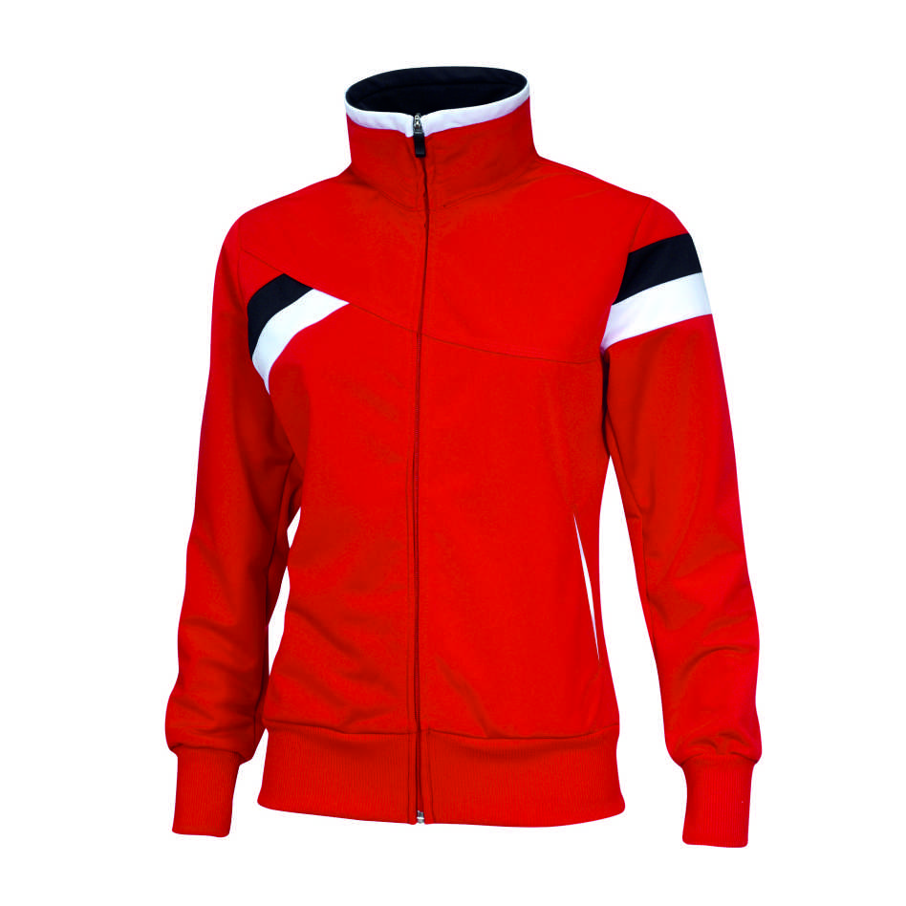  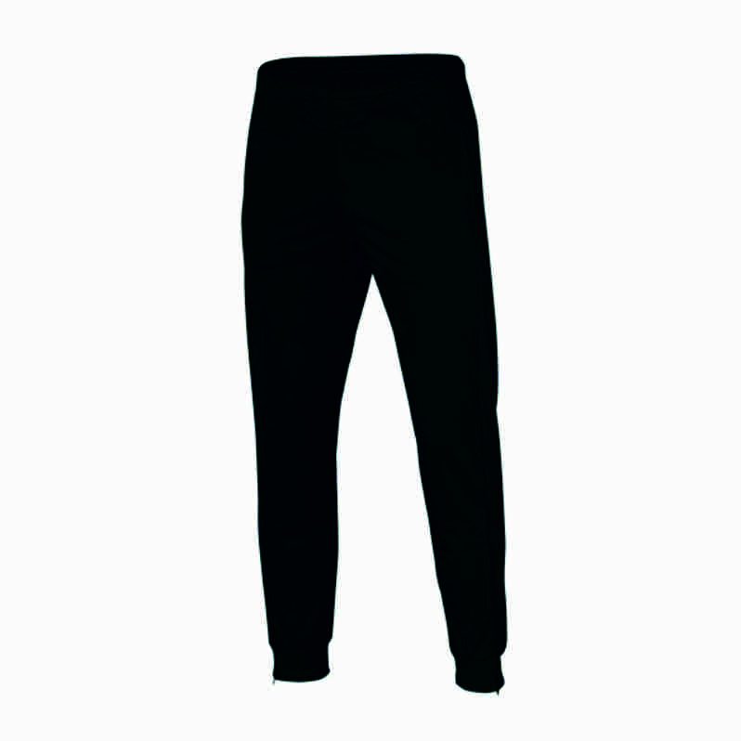 | Sporta tērps jaka un bikses paredzēts sporta nodarbībām gan telpās, gan ārā (dažādos laika apstākļos). 100% poliestera Piquet (210g/m2) vai ekvivalents audums. Materiāla izgatavošanas tehnoloģijai ir jānodrošina tā vieglums un izturīgums ar labām elpošanas īpašībām. Materiālam jāatbilst auduma kvalitātes garantijai: OEKO-TEX asociācijas. Izmēri no YXS līdz 3XL ( auguma cm no 128 – 212cm). Ņemot vērā to ka Sporta skola vēloties saglabāt vienotu stilu un krāsas rīko iepirkumu balstoties uz iepriekš veiktu modeļu piegādēm, kā arī piegādātājam esošie modeļi jāspēj piegādāt līdz 2019.gadu ieskaitot.  Sporta jakai ir jābūt sieviešu piegriezumā ar garām piedurknēm, kuru galos ir iestrādāta elastīga materiāla lenta 7,5 (+/-1) cm platumā atbilstoši katram izmēram, lai nodrošinātu piedurkņu galu piekļaušanos delnu locītavai. Jakas aizdare veidota ar rāvējslēdzēju pilnā garumā, kurai jābūt fiksējošai funkcijai, lai pie fiziskām aktivitātēm rāvējslēdzējs neatvērtos. Jakas apkakle - stāvā apkakle. Jakas siluets taisns, apakšdaļā elastīga materiāla lenta 7,5 (+/-1) cm platumā atbilstoši katram izmēram, kurai jānodrošina jakas piekļaušanos gurniem. Jakai ir divas sānu kabatas (bez rāvējslēdzējiem). Kabatu garums 14 (+/- 1) cm atbilstoši jakas izmēram. Jakai ir jābūt sašūtai ar dubulto plakano segumdūrienu, tādā veidā nodrošinot šūto vietu lielāku izturību un novērstu vīļu kairinājumu berzes vietā. Jakas pamatkrāsa sarkana, ar divām dekoratīvām paralēlām uzšuvēm ieslīpi (melnā un baltā krāsā) 2,5 cm platas.  Sporta jakai piegādes brīdī jābūt oriģinālajā ražotāja iepakojumā (maisiņā) uz kura ir norādīts ražotājs un izmērs. Uz jakas iekšpusē ir etiķetes, kur norādīts ražotājs, izmērs, auduma sastāvs un kopšanas rekomendācija, kā arī etiķetei, kura norāda produkta atbilstību materiāla sertifikātam.  Sporta biksēm ir jābūt gurnu līmenī iestrādātām divām kabatām. Bikšu jostas vietā ir iestrādāta elastīga gumija un aukla gurnu daļas savilkšanai un fiksēšanai. Bikšu staru gali lejasdaļā sašaurināti ar gumijas lentu platumā 7cm un rāvējslēdzēju. Bikšu krāsa melna, saskaņota ar jakas dekoratīvo uzšuvi.  Sporta biksēm piegādes brīdī jābūt oriģinālajā ražotāja iepakojumā (maisiņā) uz kura ir norādīts ražotājs un izmērs. Uz biksēm iekšpusē ir etiķetes, kur norādīts ražotājs, izmērs, auduma sastāvs un kopšanas rekomendācija, kā arī etiķetei, kura norāda produkta atbilstību materiāla sertifikātam. | Meitenes –  16 kompl.  Treneri -  4 kompl.
Papildinājumā: Sakarā ar to, ka sportistiem, reizēm, ir nepieciešams nestandarta apģērbs auguma īpatnību dēļ, pasūtītājam ir jābūt iespējai, nepieciešamības gadījumā, nokomplektēt sporta formu tādā veidā, ka jaka (krekls) ir viena izmēra, bet šorti cita izmēra.

Izmēru skala no YXS - 3XL ( auguma cm no 128 – 212cm). kreklam un šortiem:
Izmērs | Augums, cm
2YXS | 110-120
YXS | 128 – 140
XXS | 140 – 150
XS | 146 – 160
S | 158 – 162
M | 164 – 172
L | 174 – 182
XL | 184 – 192
XXL | 194 – 202
3XL | 204 – 212

Nepieciešamības gadījumā, pasūtītājs var pieprasīt piegādātājam preču paraugus.

Tehnisko specifikāciju sagatavoja
Daugavpils Bērnu un jaunatnes sporta skolas metodiķe J.Dedele

2.Pielikums

2017.gada ____._______________, Daugavpilī

FINANŠU - TEHNISKAIS PIEDĀVĀJUMS
Piedāvājam piegādāt Daugavpils Bērnu un jaunatnes sporta skolas sporta vingrošanas nodaļai formu par šādu cenu:

Kam: | Daugavpils Bērnu un jaunatnes sporta skolai,  Kandavas iela 17a, Daugavpils, LV-5401
Pretendents
Reģ. numurs
Adrese:
Kontaktpersona, tās tālrunis, fakss un e-pasts:
Datums:
Pretendenta Bankas rekvizīti:
Nr. | Nosaukums | Apraksts | Mervienība | Cena bez PVN
p.k.
1 | 2 | 3 | 4
1. | Garais sporta tērps | Sporta forma paredzēts sporta nodarbībām gan telpās, gan ārā (dažādos laika apstākļos). 100% poliestera audums. Materiāla izgatavošanas tehnoloģijai ir jānodrošina tā vieglums un izturīgums ar labām elpošanas īpašībām. Materiālam jāatbilst auduma kvalitātes garantijai: OEKO-TEX asociācijas Izmēri no YXS līdz 3XL ( auguma cm no 128 – 212cm). Ņemot vērā to ka Sporta skola vēloties saglabāt vienotu stilu un krāsas rīko iepirkumu balstoties uz iepriekš veiktu modeļu piegādēm, kā arī piegādātājam esošie modeļi jāspēj piegādāt līdz 2019.gadu ieskaitot.
 | Sporta tērps meitenēm (garais),  Sporta tērps treneriem (garais) | Sporta tērps jaka un bikses paredzēts sporta nodarbībām gan telpās, gan ārā (dažādos laika apstākļos). 100% poliestera Piquet (210g/m2) vai ekvivalents audums. Materiāla izgatavošanas tehnoloģijai ir jānodrošina tā vieglums un izturīgums ar labām elpošanas īpašībām. Materiālam jāatbilst auduma kvalitātes garantijai: OEKO-TEX asociācijas. Izmēri no YXS līdz 3XL ( auguma cm no 128 – 192cm). Ņemot vērā to ka Sporta skola vēloties saglabāt vienotu stilu un krāsas rīko iepirkumu balstoties uz iepriekš veiktu modeļu piegādēm, kā arī piegādātājam esošie modeļi jāspēj piegādāt līdz 2019.gadu ieskaitot.  Sporta jakai ir jābūt sieviešu piegriezumā ar garām piedurknēm, kuru galos ir iestrādāta elastīga materiāla lenta 7,5 (+/-1) cm platumā atbilstoši katram izmēram, lai nodrošinātu piedurkņu galu piekļaušanos delnu locītavai. Jakas aizdare veidota ar rāvējslēdzēju pilnā garumā, kurai jābūt fiksējošai funkcijai, lai pie fiziskām aktivitātēm rāvējslēdzējs neatvērtos. Jakas apkakle - stāvā apkakle. Jakas siluets taisns, apakšdaļā elastīga materiāla lenta 7,5 (+/-1) cm platumā atbilstoši katram izmēram, kurai jānodrošina jakas piekļaušanos gurniem. Jakai ir divas sānu kabatas (bez rāvējslēdzējiem). Kabatu garums 14 (+/- 1) cm atbilstoši jakas izmēram. Jakai ir jābūt sašūtai ar dubulto plakano segumdūrienu, tādā veidā nodrošinot šūto vietu lielāku izturību un novērstu vīļu kairinājumu berzes vietā. Jakas pamatkrāsa sarkana, ar divām dekoratīvām paralēlām uzšuvēm ieslīpi (melnā un baltā krāsā) 2,5 cm platas.  Sporta jakai piegādes brīdī jābūt oriģinālajā ražotāja iepakojumā (maisiņā) uz kura ir norādīts ražotājs un izmērs. Uz jakas iekšpusē ir etiķetes, kur norādīts ražotājs, izmērs, auduma sastāvs un kopšanas rekomendācija, kā arī etiķetei, kura norāda produkta atbilstību materiāla sertifikātam.  Sporta biksēm ir jābūt gurnu līmenī iestrādātām divām kabatām. Bikšu jostas vietā ir iestrādāta elastīga gumija un aukla gurnu daļas savilkšanai un fiksēšanai. Bikšu staru gali lejasdaļā sašaurināti ar gumijas lentu platumā 7cm un rāvējslēdzēju. Bikšu krāsa melna, saskaņota ar jakas dekoratīvo uzšuvi.  Sporta biksēm piegādes brīdī jābūt oriģinālajā ražotāja iepakojumā (maisiņā) uz kura ir norādīts ražotājs un izmērs. Uz biksēm iekšpusē ir etiķetes, kur norādīts ražotājs, izmērs, auduma sastāvs un kopšanas rekomendācija, kā arī etiķetei, kura norāda produkta atbilstību materiāla sertifikātam. | Meitenes –  16 kompl.  Treneri -  4 kompl.
Papildinājumā: Sakarā ar to, ka sportistiem, reizēm, ir nepieciešams nestandarta apģērbs auguma īpatnību dēļ, pasūtītājam ir jābūt iespējai, nepieciešamības gadījumā, nokomplektēt sporta formu tādā veidā, ka jaka (krekls) ir viena izmēra, bet šorti cita izmēra.

Izmēru skala no YXS - 3XL ( auguma cm no 128 – 212cm). kreklam un šortiem:
Izmērs | Augums, cm
2YXS | 110-120
YXS | 128 – 140
XXS | 140 – 150
XS | 146 – 160
S | 158 – 162
M | 164 – 172
L | 174 – 182
XL | 184 – 192

Nepieciešamības gadījumā, pasūtītājs var pieprasīt piegādātājam preču paraugus.

Kopā:

3. Mēs apliecinām, kā:
- Līguma izpildes termiņš līdz 2018 gada 31.janvārim;
- Nekādā veidā neesam ieinteresēti nevienā citā piedāvājumā, kas iesniegts šajā iepirkumā;
- Nav tādu apstākļu, kuri liegtu mums piedalīties iepirkumā un izpildīt tehniskās specifikācijās norādītās prasības;
- Pasūtītās preces piegādāsim uz sava rēķina.

Paraksta pretendenta vadītājs vai vadītāja pilnvarota persona:
Vārds, uzvārds, amats
Paraksts
Datums

